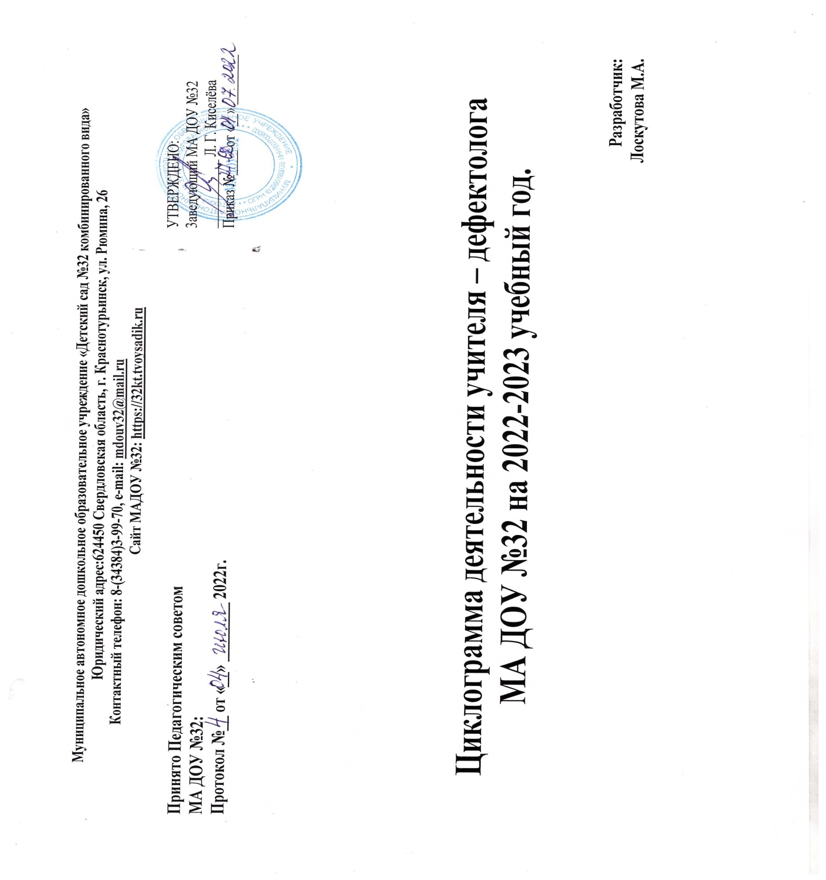

|  |  |  |
| --- | --- | --- |
| **День недели** | **Время** | **Содержание деятельности** |
| Понедельник | 8.00 – 8.30 | Взаимодействие с родителями с целью привлечения их внимания к коррекционным педагогическим задачам обучения ребенка с ОВЗ через индивидуальные беседы и ответы на вопросы родителей |
| 8.30 – 8.50 | Индивидуальное коррекционно - развивающее занятие в средней группе №9. |
| 8.50 – 9.10 | Индивидуальное коррекционно - развивающее занятие в средней группе №9. |
| 9.10 – 9.30 | Индивидуальная коррекционно - развивающая работа в средней группе №9. |
| 9.30 – 9.45 | Индивидуальная коррекционно - развивающая работа в старшей группе №2 |
| 9.55 – 10.20 | Индивидуальная коррекционно - развивающая работа в старшей группе №11 |
| 10.45 –10.10 | Индивидуальная коррекционно - развивающая работа в старшей группе №11 |
| 10.10 – 10.35 | Индивидуальная коррекционно - развивающая работа в старшей группе №9 |
| 10.35 – 12.00 | Сопровождение на прогуле воспитанников с целью развития наблюдения и коррекции социально-коммуникативной, речевой, познавательной и физической сферы. |
| 12.30 -15.00 | Методическая работа: работа с документацией, протоколы ПМПК, изучение коррекционно развивающих технологий |
| 15.00 -15.40 | Работа с родителями: беседы с родителями ребенкао выборе стратегии взаимоотношений с учетом возрастных и индивидуальных особенностей ребенка, структуры нарушений его развития. |
| Вторник | 8.00 – 8.30 | Взаимодействие с родителями с целью привлечения их внимания к коррекционным педагогическим задачам обучения ребенка с ОВЗ через индивидуальные беседы и ответы на вопросы родителей |
| 8.30 – 8.50 | Индивидуальное коррекционно - развивающее занятие в средней группе №12. |
| 9.15 – 9.45 | Индивидуальное коррекционно - развивающее занятие в средней группе №12. |
| 9.30 – 9.45 | Индивидуальная коррекционно - развивающая работа в средней группе №4. |
| 9.45 – 10.15 | Индивидуальная коррекционно - развивающая работа в старшей группе №4 |
| 10.15 – 10.45 | Индивидуальная коррекционно - развивающая работа в старшей группе №4 |
| 10.25 – 10.55 | Индивидуальная коррекционно - развивающая работа в старшей группе №4 |
| 11.30 – 12.00 | Сопровождение на прогуле воспитанников с целью развития наблюдения и коррекции социально-коммуникативной, речевой, познавательной и физической сферы. |
| 12.30 – 15.00 | Работа с родителями: Создание наглядно - информационного материала по оказанию коррекционно методической помощи детям с ОВЗ, тренинги, консультации, индивидуальные беседы, родительские собрания |
| 15 .00 -15.40 | Методическая работа: ведение документации, подготовка раздаточного и методического материала для коррекционных занятий с воспитанниками. |
| Среда | 8.00 – 8.30 | Взаимодействие с родителями с целью привлечения их внимания к коррекционным педагогическим задачам обучения ребенка с ОВЗ через индивидуальные беседы и ответы на вопросы родителей |
| 8.30 – 8.50 | Индивидуальное коррекционно - развивающее занятие в средней группе №12. |
| 8.50 – 9.10 | Индивидуальное коррекционно - развивающее занятие в средней группе №12. |
| 9.25 – 9.55 | Индивидуальная коррекционно - развивающая работа в средней группе №11. |
| 9.55 – 10.25 | Индивидуальная коррекционно - развивающая работа в старшей группе №11 |
| 10.25 – 10.50 | Индивидуальная коррекционно - развивающая работа в старшей группе №11 |
| 10.30 – 10.45 | Индивидуальная коррекционно - развивающая работа в старшей группе №8 |
| 10.50 – 11.05 | Индивидуальная коррекционно - развивающая работа в старшей группе №5 |
| 11.30 – 12.00 | Сопровождение на прогуле воспитанников с целью развития наблюдения и коррекции социально -коммуникативной , речевой, познавательной и физической сферы. |
| 12.30 -15.00 | Методическая работа: оптимизация коррекционно развивающего процесса, изучение уровня развития воспитанников с ОВЗ, заполнение журналов посещаемости занятий детьми с ОВЗ |
| 15.00 -15.40 | Работа с педагогами: Рекомендации по использованию специальных методов и средств обучения детей с ОВЗ |
| Четверг | 8.00 – 8.30 | Взаимодействие с родителями с целью привлечения их внимания к коррекционным педагогическим задачам обучения ребенка с ОВЗ через индивидуальные беседы и ответы на вопросы родителей |
| 8.30 – 8.50 | Индивидуальное коррекционно - развивающее занятие в средней группе №9. |
| 8.50 – 9.10 | Индивидуальное коррекционно - развивающее занятие в средней группе №4 |
| 9.10 – 9.30 | Индивидуальная коррекционно - развивающая работа в средней группе №9. |
| 9.30 – 10.10 | Индивидуальная коррекционно - развивающая работа в старшей группе №9 |
| 10.10 – 10.30 | Индивидуальная коррекционно - развивающая работа в старшей группе №4 |
| 10.30 – 10.45 | Индивидуальная коррекционно - развивающая работа в старшей группе №8 |
| 10.50 – 11.05 | Индивидуальная коррекционно - развивающая работа в старшей группе №9 |
| 11.30 – 12.00 | Сопровождение на прогуле воспитанников с целью развития наблюдения и коррекции социально-коммуникативной, речевой, познавательной и физической сферы. |
| 12.30 -15.40 | Методическая работа: ведение документации по диагностики, заполнение индивидуальных карт развития детей ОВЗ и составление индивидуального образовательного маршрута |
| Пятница | 8.00 – 8.30 | Взаимодействие с родителями с целью привлечения их внимания к коррекционным педагогическим задачам обучения ребенка с ОВЗ через индивидуальные беседы и ответы на вопросы родителей |
| 8.30 – 9.50 | Индивидуальное коррекционно - развивающее занятие в средней группе №9. |
| 9.50 – 10.05 | Индивидуальное коррекционно - развивающее занятие в средней группе №9. |
| 10.35 – 11.05 | Индивидуальная коррекционно - развивающая работа в средней группе №9. |
| 11.05 – 11.45 | Индивидуальная коррекционно - развивающая работа в старшей группе №11 |
| 11.45 – 12.00 | Сопровождение на прогуле воспитанников с целью развития наблюдения и коррекции социально -коммуникативной, речевой, познавательной и физической сферы. |
| 12.30 – 15.40 | Оптимизация РППС: приобретение и изготовление стимульного и демонстрационного материала к коррекционно – развивающим занятиям, разработка дидактических игр и пособий. |